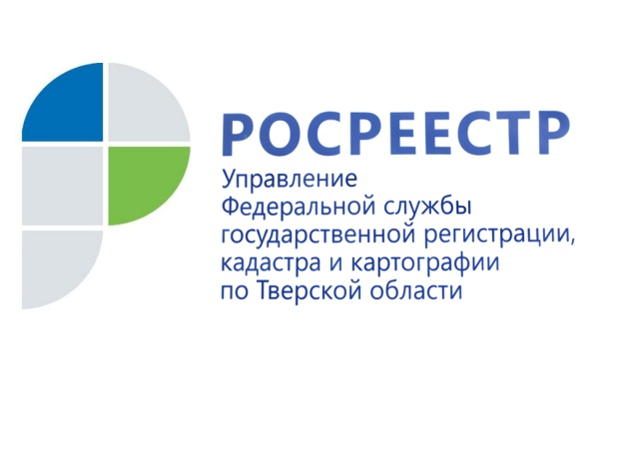 ПРЕСС-РЕЛИЗ
Земельный участок, находящийся в незаконном владении, возвращён в собственность государства

23 января 2017 года – 14 марта 2017 года специалист Осташковского межмуниципального отдела Управления Росреестра по Тверской области принял участие в совместной выездной проверке по обращению Управляющего Тверской и Кашинской епархией - митрополита Тверского и Кашинского Виктора.

В составе межведомственной комиссии, куда вошли представители Осташковской природоохранной прокуратуры и комитета по имуществу администрации Осташковского района, был осуществлён выезд в д. Никола Рожок Ботовского сельского поселения. В ходе осмотра на месте было установлено, что от стен комплекса памятников 18 века - Успенская церковь, колокольня, ограда с башнями, являющихся памятниками культурного наследия федерального значения, с северной стороны возведены ограждения на металлических столбах из сетки-рабицы, которые фактически препятствовали доступу граждан к водному объекту (озеру Селигер) в нарушение Земельного и Водного кодексов РФ.

Позднее, в период схода снежного и ледяного покровов, в ходе проведённого административного обследования в рамках дополнительного выезда с участием представителей Управления Росреестра по Тверской области и органа рыбоохраны установлено, что земельный участок, расположенный в кадастровом квартале 69:24:0000014, в северной части примыкает к озеру Селигер на расстоянии 1,5-3 метра. При этом часть примыкающего к водному объекту участка огорожена забором из металлических столбов и сетки-рабицы.

Таким образом, образование и формирование земельного участка, а также регистрация права собственности на него повлекли за собой неправомерное отчуждение указанного земельного участка, расположенного частью своей в береговой полосе водного объекта общего пользования, которые запрещены к приватизации и отчуждению из государственной собственности.

Незаконное отчуждение земельного участка, расположенного в пределах береговой полосы, установленной и предназначенной федеральными законами для общего пользования (в том числе для передвижения и пребывания граждан около водных объектов общего пользования, осуществления любительского и спортивного рыболовства и причаливания плавучих средств), влечёт за собой ограничение законных интересов и прав неопределённого круга лиц на пользование водоёмом общего пользования, право на активный отдых у водоёма и благоприятную окружающую среду.

Осташковской межрайонной природоохранной прокуратурой в Осташковский городской суд было направлено исковое заявление в защиту прав и интересов граждан о признании незаконным со дня издания постановления главы Администрации МО «Осташковский район», об истребовании в государственную собственность из чужого незаконного владения гр. А. земельного участка и о возложении обязанности освободить акваторию водного объекта - озера Селигер и земельный участок береговой полосы общего пользования (20 метров) от сооружения - металлического забора из столбов и сетки-рабицы.

Осташковским городским судом исковое заявление Осташковского межрайонного природоохранного прокурора было удовлетворено. Кроме того, Осташковский городской суд обязал гр. А. освободить земельный участок от незаконно возведённых объектов путём их сноса. В настоящее время ограждение демонтировано.

⃰Административное обследование проводится дистанционными способами без участия собственников и правообладателей земельных участков. Для его проведения могут быть использованы данные, полученные с космических спутников, а также путём непосредственного осмотра земельных участков. При этом если участок огорожен, государственные инспекторы осуществляют все действия без непосредственного доступа к нему.

О Росреестре
Федеральная служба государственной регистрации, кадастра и картографии (Росреестр) является федеральным органом исполнительной власти, осуществляющим функции по государственной регистрации прав на недвижимое имущество и сделок с ним, по оказанию государственных услуг в сфере ведения государственного кадастра недвижимости, проведению государственного кадастрового учета недвижимого имущества, землеустройства, государственного мониторинга земель, навигационного обеспечения транспортного комплекса, а также функции по государственной кадастровой оценке, федеральному государственному надзору в области геодезии и картографии, государственному земельному надзору, надзору за деятельностью саморегулируемых организаций оценщиков, контролю деятельности саморегулируемых организаций арбитражных управляющих. Подведомственными учреждениями Росреестра являются ФГБУ «ФКП Росреестра» и ФГБУ «Центр геодезии, картографии и ИПД».

Контакты для СМИ
Макарова Елена Сергеевна
помощник руководителя
Управления Росреестра по Тверской области

+7 909 268 33 77, (4822) 34 62 24

69_press_rosreestr@mail.ru
www.rosreestr.ru

170100, Тверь, Свободный пер., д. 2

